Министерство здравоохранения Астраханской области

ГБУЗ АО «Центр медицинской профилактики»

ПРОФИЛАКТИКА ЭНТЕРОВИРУСНЫХ ИНФЕКЦИЙ

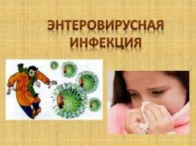
Энтеровирусные инфекции – группа острых заболеваний, вызываемых вирусами, для которых характерны лихорадочное состояние, поражение оболочек мозга (с развитием менингоэнцефалитов), сердца (с развитием миокардитов), почек (с развитием нефритов). Энтеровирусы очень устойчивы во внешней среде, длительно могут сохраняться в сточных водах, в воде плавательных бассейнах, в открытых водоёмах, на предметах быта, на пищевых продуктах в т.ч. на фруктах и овощах. При воздействии высоких температур вирус быстро погибает.

Источник инфекции больной человек или вирусоноситель. Вирус у больных выделяется из носоглотки и кишечного тракта и может передаваться воздушно-капельным, контактно-бытовым, фекально-оральным путями, через инфицированные продукты питания, воду, предметы быта. Наиболее восприимчивы к инфекции – дети (в силу слабых защитных сил организма и несостоятельности иммунитета). Энтеровирусные инфекции имеют склонность к быстрому распространению и созданию семейных очагов, групповой заболеваемости (особенно в детских коллективах) и даже крупных вспышек среди разных групп населения.

Заболевание начинается с катаральных проявлений со стороны верхних дыхательных путей (покраснение горла, першение и затруднение при глотании, слизистые выделения из носа), подъёма температуры тела и почти сразу появляется главный и ведущий признак заболевания – головная боль. При поражении вирусом оболочек мозга развивается серозный менингит: усиливается головная боль, появляется головокружение, рвота; иногда больного могут беспокоить боли в животе, в мышцах спины; температура тела поднимается до 38-40 градусов, появляется судорожный синдром, в тяжёлых случаях могут развиваться параличи и отёк лёгких. При появлении таких жалоб необходимо срочно изолировать больного, как опасного для окружающих источника инфекции и быстро вызвать врача.

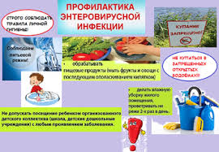
В целях личной профилактики при энтеровирусной инфекции необходимо соблюдать правила личной гигиены, питьевой режим (для питьевых целей употреблять только кипячённую или бутилированную воду), тщательно мыть и ополаскивать кипятком употребляемые в пищу фрукты и овощи. В жилых помещениях рекомендуется проводить влажную уборку и проветривание не реже 2 раз в день. Во время вспышек для защиты органов дыхания рекомендуется использовать маски в общественных местах.

При выезде на территории, неблагополучные по энтеровирусным инфекциям, необходимо особое внимание обратить на безопасность употребляемых продуктов питания и питьевой воды, а также мытье рук при посещении общественных мест. При появлении первых признаков заболевания, небольшого недомогания необходимо немедленно обратиться за медицинской помощью для уточнения диагноза, своевременного рационального лечения.

Материал подготовлен отделом
подготовки и тиражирования
медицинских информационных материалов
ГБУЗ АО «Центр медицинской профилактики»
2020г.

